上海对外经贸大学会展与旅游学院第三届教代会
暨第二次工会会员大会顺利举行
7月6日下午，上海对外经贸大学会展与旅游学院第三届教代会暨第二次工会会员大会在图文信息大楼503会议室顺利举行，学院全体教职工出席会议。大会由谈华书记主持。大会回顾总结了2021年上半年学院各项事业的发展情况，提出了2021年下半年工作的思考和建议，并介绍了学院维护师生权益、服务师生发展的主要举措。
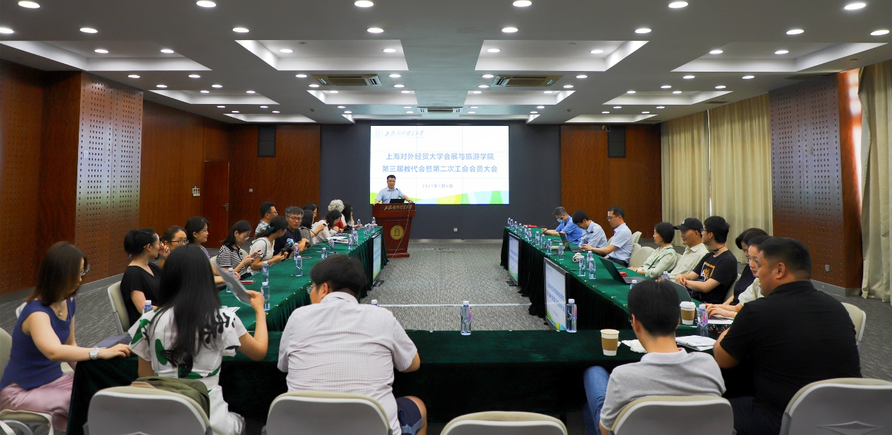
谈华书记作了学院2021年上半年党建及工会工作汇报。他指出上半年，在学校党政的全面支持、关心下，在学院全体教职工的共同努力下，学院圆满地完成了相应工作任务，在全国范围打响了品牌，提升了知名度，实现了“十四五开局之年”的平稳起步。下半年，学院将继续响应党的号召，以学党史、悟思想、办实事、开新局的实际成效，凝心聚力推动学院“十四五”事业改革发展，为打造全国一流的文旅与会展专业人才培养高地、旅游学术研究的重要阵地、全校公共文化艺术教育的基地以及具有国际影响力的新型智库，服务国家和上海做出新的更大贡献。

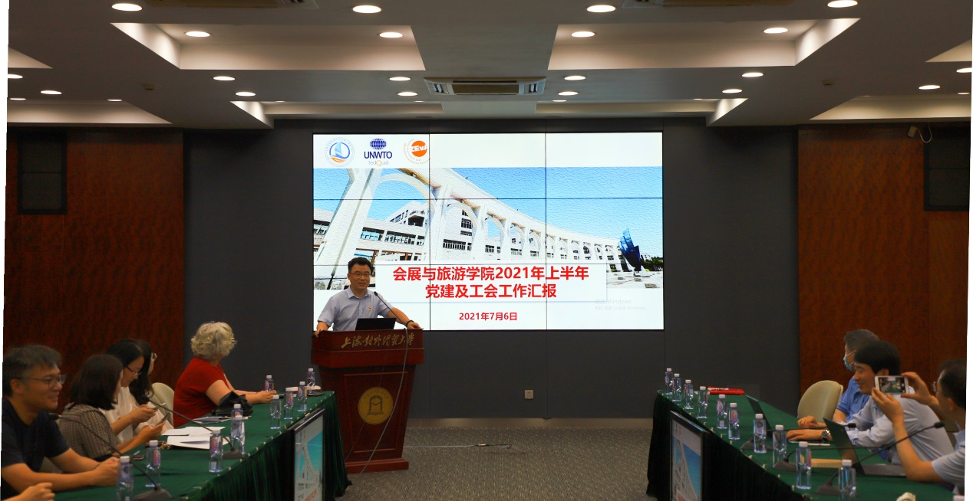
张丽副书记从迎建党百年和四史学习教育、团学活动、为群众办实事、劳动教育活动、离校教育、预科生教育、各类比赛及暑期实践活动、就业及征兵等八个方面回顾了2021年上半年学生工作。她表示在今后的工中，学工口全体老师将一如既往的本着严谨务实的工作作风，以思想政治教育为先导，以服务学生成才为出发点和落脚点，进一步完善具有我院特色的团学工作体系，紧密结合我院实情，与时俱进，求真务实，紧扣学生学习、生活和就业等领域，争取各项工作齐头并进。
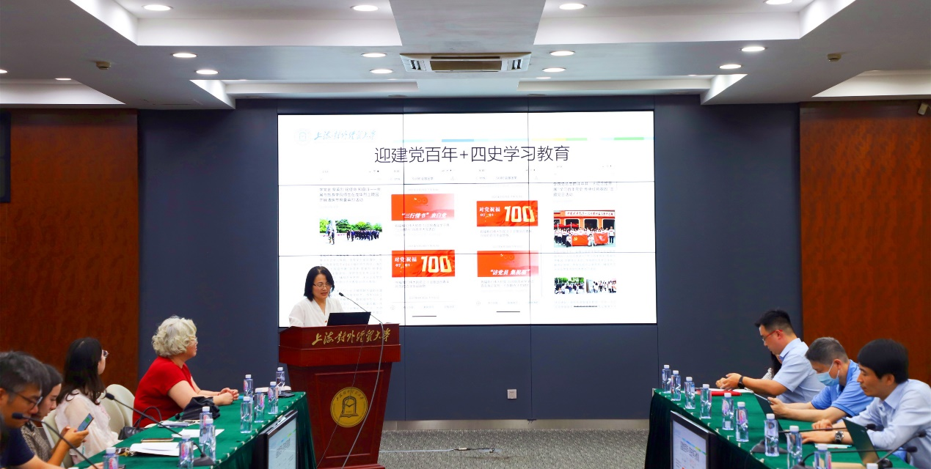
刘少湃副院长向全体教职工通报了学院2021年上半年科研及研究生工作情况。感谢全院老师对2021年研究生复试工作的支持，经过2轮在线复试2021年我院共计招生19位同学，创我院旅游硕士点录取人数新高，达到历史最高点。同时指出，学院今后要以申报国家级和省部级项目为抓手，进一步促进科研团队建设，提升申报质量，提高命中率，争取在科研项目、科研经费及发表高水平论文上取得新的突破。
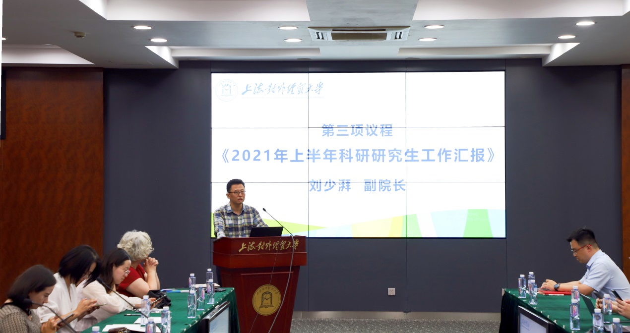
田纪鹏副院长作了学院2021年上半年教学外事工作汇报。他从教学、外事和常规工作三个方面展开，回顾了学院专业建设、教学立项、毕业答辩、招生宣传、国际认证和课程思政等方面的工作成果。
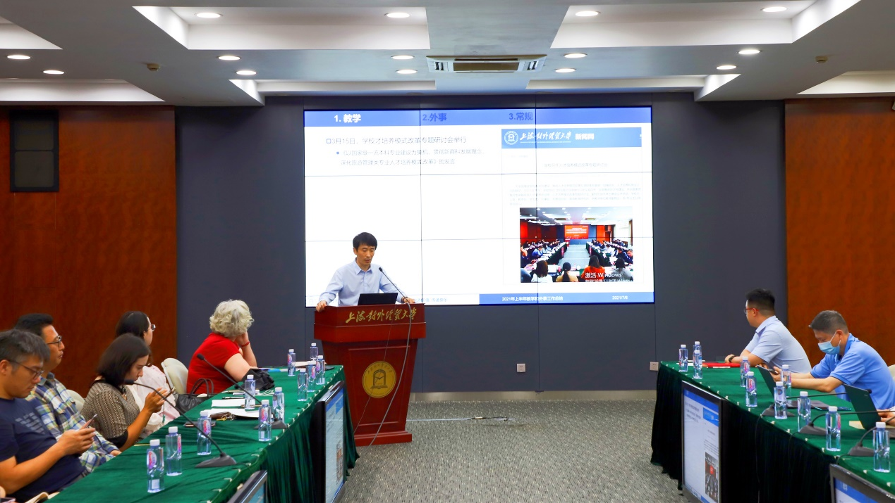
王春雷院长作了学院2021年上半年工作回顾并重点介绍了下一个阶段的发展设想。他表示，2021年上半年学院在专业建设、科学研究、招生宣传和国际合作等方面取得成效，同时坚持在教师专业发展和改善教职工工作环境等方面做出努力。他强调，要坚持加强学科专业服务国家战略、彰显专业特色的发展理念，下阶段在内涵建设、院系扩张和专业建设等方面取得新突破。
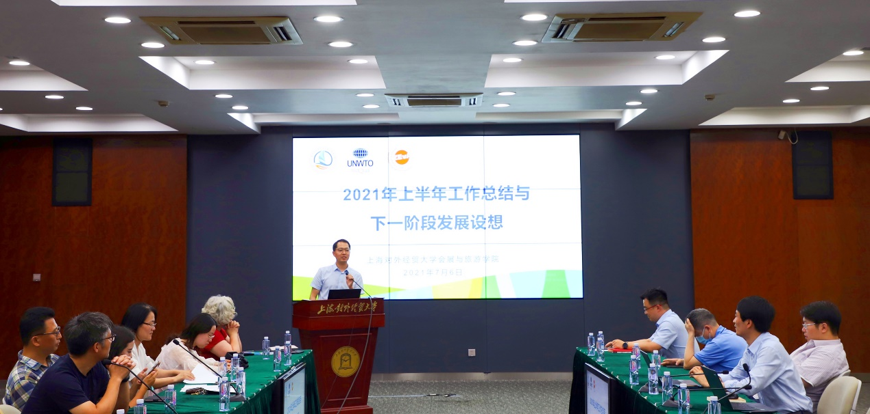
会展与旅游学院全体教职工聆听了领导班子各成员关于学院2021年上半年的工作汇报并展开积极交流。
最后大会通过了《关于提名增补谈华同志为学院工会委员候选人建议人选的决议》并以无记名投票的方式全票增补谈华同志为学院工会委员。
大会圆满完成各项议程，全院教职工表示要始终保持饱满的工作热情和积极奉献的精神状态，凝心聚力、同舟共济、开拓创新，坚持不忘初心、牢记使命，为学院迈向发展新阶段而砥砺前行。

